2010年全国高中数学联赛安徽赛区预赛试卷及详细答案
(考试时间:2010年9月4日9：00—11：30)
题号 | 一 | 二 |  |  |  | 总分
题号 | 一 | 9 | 10 | 11 | 12 | 总分
得分
评卷人
复核人

注意：
1.本试卷共12小题，满分150分；
2.用钢笔、圆珠笔或签字笔作答；
3.书写不要超过装订线；
4.不能使用计算器.

一、填空题（每小题8分，共64分）
1.函数的值域是__________________________.
2.函数_____________________的图象与的图象关于直线对称.
3.正八面体的任意两个相邻面所成二面角的余弦值等于__________________________.
4.设椭圆与双曲线相切，则__________________________.
5.设是复数，则的最小值等于__________________________.
6.设，，是实数，若方程的三个根构成公差为1的等差数列，则，，应满足的充分必要条件是__________________________.
7.设是的内心，，，，，，动点的轨迹所覆盖的平面区域的面积等于________________________.
8.从正方体的八个顶点中随机选取三点，构成直角三角形的概率是__________________.

二、解答题（共86分）
9.（20分）设数列满足，，.求的通项公式.

10.（22分）求最小正整数使得可被2010整除.

11.（22分）已知的三边长度各不相等，，，分别是，，的平分线与边，，的垂直平分线的交点.求证：的面积小于的面积.

12.（22分）桌上放有根火柴，甲乙二人轮流从中取走火柴.甲先取，第一次可取走至多根火柴，此后每人每次至少取走根火柴.但是不超过对方刚才取走火柴数目的2倍.取得最后一根火柴者获胜.问：当时，甲是否有获胜策略？请详细说明理由.

2010年全国高中数学联赛安徽赛区预赛试卷
参考答案及评分标准
一、填空题（每小题8分，共64分）
1.答案：.
提示：因，设（），则（其中，，为锐角），所以当时，，当时，，故.
2. 答案：
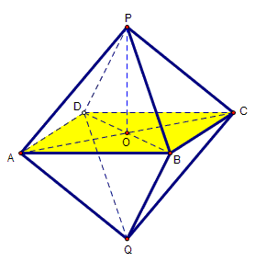
提示：因两函数图象关于直线对称，所以，，∴，解得.
3. 答案：
提示：正八面体由两个棱长都相等的正四棱锥组成，所以任意两个相邻面所成二面角是正四棱锥侧面与底面所成二面角的两倍.∵，∴，则.
4. 答案：
提示：由椭圆方程知，，设其参数方程为（为参数）代入双曲线方程，得.
因两曲线相切，∴，故.
5. 答案：
提示：在复平面上，设，，，则当为的费马点时，取得最小值，最小值为.
6. 答案：且.
提示：设三个根为，，，则，
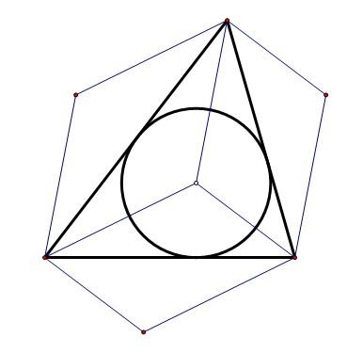
右边展开与左边比较得，，，消去得，这就是所求的充要条件.
7. 答案：
提示：如图，根据向量加法的几何意义，知点在图中的三个平形四边形及其内部运动，所以动点的轨迹所覆盖的平面区域的面积等于等于面积的2倍，即.

8. 答案：
提示：从正方体的八个顶点中随机选取三点，共有个三角形，其中直角三角形有个，所求“构成直角三角形”的概率是.

二、解答题（共86分）
9. 解：特征根法. 又，，…………（10分）
得，
于是.………………（20分）
10. 解：
…………（10分）
又或，
，
或，
故所求最小正整数.…………（22分）

11. 证明：由题设可证，，，，六点共圆. …………（10分）
不妨设圆半径为1，则有，.
由于
∴的面积小于的面积. …………（22分）

12. 解：把所有使得甲没有有获胜策略的初始火柴数目从小到大排序为：，，，…，不难发现其前4项分别为2，3，5，8.
下面我们用数学归纳法证明：
（1）满足；
（2）当时，乙总可取到最后一根火柴，并且乙此时所取的火柴数目；
（3）当时，甲总可取到最后一根火柴，并且甲此时所取的火柴数目.
……………………………………（10分）
设（），注意到.
当时，甲第一次时可取根火柴，剩余根火柴，乙无法获胜.
当时，，根据归纳假设，甲可以取到第根火柴，并且甲此时所取的火柴数目，剩余根火柴，乙无法获胜.
当时，设甲第一次时取走根火柴，若，则乙可取走所有剩小的火柴；若，则根据归纳假设，乙总可以取到第根火柴，并且乙此时所取的火柴数目，剩余根火柴，甲无法获胜.
综上可知，.
因为100不在数列，所以当时，甲有获胜策略. …………（22分）

